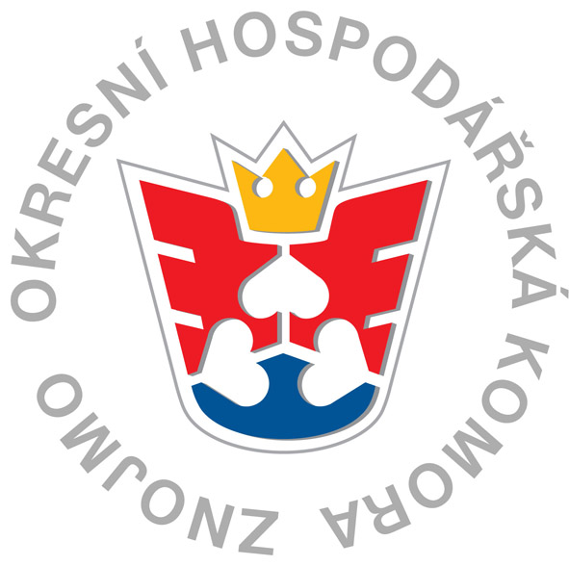
Okresní hospodářská komora Znojmo

nám. Svobody 18, 669 02 Znojmo
tel. 515 224 72-3, e - mail : ohkznojmo@cmail.cz

Přihláška – evidenční list člena Okresní hospodářské komory Znojmo

Identifikační a kontaktní údaje

Název firmy:

Ulice, číslo: …………………………………………………………….. PSČ : ……………………..
Obec : ………………………………………………… Okres : ……………………………………..
IČ : ……………………………………………… DIČ : ……………………………………………..
Telefon : ……………………. Fax : ……………………….. e – mail : ……………………………..
Bankovní spojení : …………………………… Číslo účtu : ………………………………………...
Rok založení : ………………………………… WWW stránky : …………………………………..

Statutární zástupce:
Jméno: ……………………………………………………………………
Funkce: …………………………… Tel. : ……………………… e – mail: …………………………..

Jméno: …………………………………………………………………….
Funkce: …………………………….Tel.: ………………………. e – mail: …………………………..

Právní forma:
 |  | Akciová společnost |  |  | Veřejná obch. spol. |  |  | Komanditní spol. |  |  | Družstvo
 |  | Spol. s r. o . |  |  | Státní organizace |  |  | Fyzická osoba |  |  | Jiná

Další představitelé firmy:
Jméno: ……………………………………………………….
Funkce: ………………………………… Tel.: ………………… e – mail: …………………………
Jméno: ……………………………………………………….
Funkce: …………………………………. Tel.: ………………… e – mail: …………………………
Členství v profesní organizaci: …………………………………………...

Ekonomické údaje
Počet zaměstnanců |  |  |  |  |  | Základní jmění(Kč) |  |  |  | Obrat (Kč) |  |  |  | Import (Kč) |  |  | Export (Kč)
 | 1-5 |  |  | 201-500 |  |  |  | do 100 tis. |  |  | do 200 tis. |  |  |  | 0 |  |  | 0
 | 6-10 |  |  | 501-1000 |  |  |  | 100-200 tis. |  |  | 0,2-0,5 mil. |  |  |  | do 200 tis. |  |  | do 200 tis.
 | 11-25 |  |  | 1001-2000 |  |  |  | 200-500 tis. |  |  | 0,5-1 mil. |  |  |  | 0,2-0,5 mil. |  |  | 0,2-0,5 mil.
 | 26-50 |  |  | 2001-5000 |  |  |  | 0,5-1 mil. |  |  | 1-10 mil. |  |  |  | 0,5-1 mil. |  |  | 0,5-1 mil.
 | 51-100 |  |  | 5001-10000 |  |  |  | 1-10 mil. |  |  | 10-50 mil. |  |  |  | 1-10 mil. |  |  | 1-10 mil.
 | 101-200 |  |  | nad 10000 |  |  |  | 10-100 mil. |  |  | 50-100 mil |  |  |  | 10-50 mil. |  |  | 10-50 mil.
 |  |  |  |  |  |  |  | 0,1-0,5 mld. |  |  | 0,1-0,5 mld. |  |  |  | 50-100 mil. |  |  | 50-100 mil.
 |  |  |  |  |  |  |  | 0,5-1 mld. |  |  | 0,5-1 mld. |  |  |  | 0,1-0,5 mld. |  |  | 0,1-0,5 mld.
 |  |  |  |  |  |  |  | 1-10 mld. |  |  | 1-10 mld. |  |  |  | 0,5-1 mld. |  |  | 0,5-1 mld.
 |  |  |  |  |  |  |  | nad 10 mld. |  |  | nad 10 mld. |  |  |  | 1-10 mld. |  |  | 1-10 mld.
 |  |  |  |  |  |  |  |  |  |  |  |  |  |  | nad 10 mld. |  |  | nad 10 mld.
Charakter firmy : (odhad podílu níže uvedených činností)

Výroba: |  |  |  |  | % |  | Obchod: |  |  |  |  | % | Služby: |  |  |  |  |  | %

III. Popis činnosti firmy

Výstižně uveďte konkrétní výrobky a služby. Při podrobnějším popisu je možné pokračovat na volném listu.
Výrobky:…………………………………………………………………………………………………
……………………………………………………………………………………………………………
Obchod:…………………………………………………………………………………………………..
……………………………………………………………………………………………………………
Služby: …………………………………………………………………………………………………...
……………………………………………………………………………………………………………

IV. Registrace v obchodním rejstříku nebo u živnostenského úřadu

Místo: ……………………………………… Datum: …………………….. č.j.: …………………….
( Přiložte kopii živnostenského listu, nebo výpisu z obchodního rejstříku )

V. Kontaktní osoba pro aktualizaci údajů o firmě
Jméno: ………………………. Funkce: ………………………. Tel.: ………………………………….

VI. Požadavky na činnost OHK Znojmo
Při nedostatku místa můžete pokračovat na volném listě.
……………………………………………………………………………………………………………
……………………………………………………………………………………………………………
Svým podpisem beru na vědomí, že níže uvedený zpracovatel zpracovává moje osobní údaje pro správce Hospodářskou komoru České republiky se sídlem Florentinum, Na Florenci 2116/15, 110 00 Praha 1, IČO 49279530, spisová značka A 8179 vedená u Městského soudu v Praze (dále jen „správce“), pro účely vyplývající ze zákona č. 301/1992 Sb., o Hospodářské komoře České republiky a Agrární komoře České republiky. Zpracovatel i správce zpracovávají osobní údaje za účelem vedení členské databáze, k zasílání sdělení o akcích pořádaných správcem či zpracovatelem, k uveřejňování informací v informačních materiálech, časopise a bulletinech, vydávaných správcem či zpracovatelem.
Prohlášení správce a zpracovatele:
Správce i zpracovatel zpracovávají Vaše osobní údaje uvedené na přihlášce (jméno a příjmení, e-mailová adresa, telefonní číslo) v souladu s národní i evropskou legislativou.
Správce i zpracovatel dále prohlašují, že budou zpracovávat osobní údaje v rozsahu nezbytném pro naplnění stanoveného účelu s tím, že k osobním údajům budou mít přístup výhradně členové či zaměstnanci správce či zpracovatele.
Správce i zpracovatel budou osobní údaje zpracovávat po dobu Vašeho členství v Hospodářské komoře České republiky a nejdéle 3 roky následující po roce, ve kterém došlo k ukončení Vašeho členství.
Dále máte právo: požadovat informaci, jaké Vaše osobní údaje správce a zpracovatel zpracovává, požadovat vysvětlení ohledně zpracování osobních údajů, vyžádat si přístup ke všem Vašim osobním údajům, právo k doplnění či opravě nebo výmazu Vašich osobních údajů. V případě nejasností s dodržováním povinností souvisejících se zpracováním Vašich osobních údajů se můžete obrátit na správce či zpracovatele nebo na Úřad pro ochranu osobních údajů.
__________________________________________________________________________________

Prohlašuji se za člena Hospodářské komory České republiky prostřednictvím Okresní hospodářské komory Znojmo a zavazuji se plnit členské povinnosti, platit příspěvky a dodržovat etiku podnikání.

Datum: ……………………………
…………………………………..
razítko a podpis firmy

VII. Vyplňuje OHK Znojmo

Za člena přijat dne: ………………………. Podpis předsedy: …………………………………….

